НА ИЛИНДЕН В СТРАНДЖА
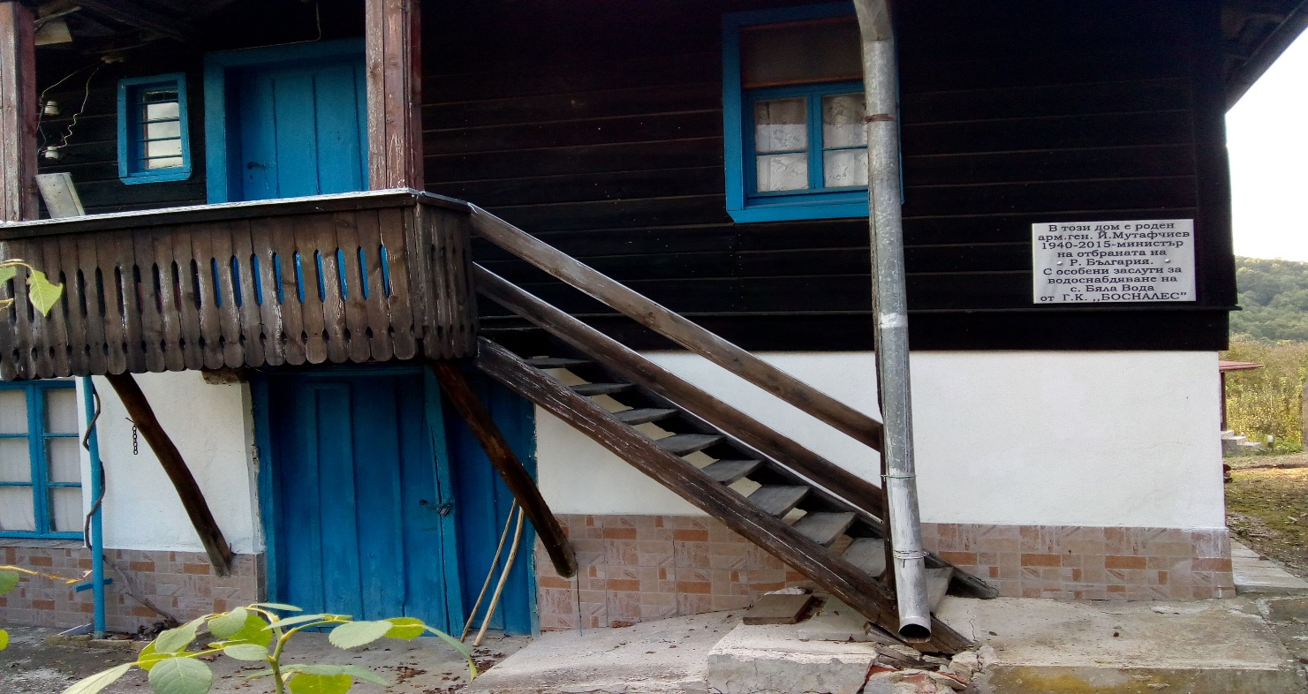

31 юли – 03 август 2020 /петък – понеделник/
4-дневна автобусна екскурзия по маршрут:
София – Бяла вода – Граматиково –м. Качул –аязмо Индипасха –м. Св. Илия – Синеморец - Царево – Приморско –Беглик Таш - София

1 ДЕН / петък
Отпътуване от София в 7.00 ч. по маршрут София – с. Бяла вода – с. Граматиково
Село Бяла вода се намира на 45 км от гр. Бургас и на 43 км от гр. Малко Търново, на 300 м н.в.
Разположено е в подножието на вр. Босна, над един от притоците на р. Младежка. Околностите на селото са обрасли с гъсти гори от източен бук, габър, благун и цер. В м. «Градището» се намират останките на антично селище, на юг – тракийски могилен некропол, на югоизток - в м. «Кунгьов гроб», върху висок рид на левия бряг на р. Младежка – тракийска и късноантична крепости. Откритите в района на селото надписи сочат, че тук е имало светилище на Зевс, Хера и Херакъл.
Старото име на селото е Конак. Край стария път, следи от който са намерени на юг и север от селото в посока към Малко Търново, е съществувал конак - пътна станция. В нея отсядали да нощуват прекосяващите Странджа пътници
В района могат да се наблюдават скален орел, южен белогръб кълвач, малък креслив орел и др. В околностите има няколко пещери. Една от тях – Еленина дупка, е свързана със стара легенда за змея, красивата мома Елена и златното имане.
Посещение на новия храм «Св. Петка Българска», осветен през 2010 г.Легенда разказва за създаването му или по-скоро истина, която се превръща в легенда. Света Петка сама поискала на това място да бъде изграден параклисът. Много силна енергия има тук, водата в аязмото е лековита, а преди хиляди години е имало тракийско селище.
Отпътуване за с. Граматиково – най-личното село в Странджа. Настаняване в хотел/къща за гости.Вечеря. Нощувка.

2 ДЕН / събота/ с. Граматиково – м. Индипасха – м. Св. Илия – с. Граматиково
Закуска.По желание -отпътуване за местността «Качул» – най-красивата край р. Велека, за посещение на аязмо Индипасха, свързано с легенда и вярата в лековитата вода. От мястото на спиране с автобуса – пешеходен тур, около 90 мин. в двете посоки / удобни дрехи и обувки;черен и стръмен път през гората – изкачване и слизане /.Около обяд - участие в празника-курбан в м. «Св. Илия» край Граматиково.
Името на светеца означава “крепост Господня”. В Странджа е почитан като «брат» на Св. Марина, а в представите на народа е господар на гръмотевиците и светкавиците. Според устното предание, Св. Илия никога не помнел на кой ден е празникът му и винаги със закъснение питал за него сестра си. Тя пък не му казвала навреме, защото той щял така да затрещи и загърми от радост, че да навреди на хората.
Характерно в Странджа е разположението на параклисите на “Св. Илия” – по високи места, по върхове, така че отиването до тях е свързано с изкачване.
Връщане в хотела. Свободно време.Късен следобед – посещение на експозиция «Горска сбирка» в центъра на селото. Вечерта – на селския мегдан: празнична програма с песни и хора, възможност за вечеря в уредените за празника места на бира-скара, сергии за сладолед, занимавки и др. Нощувка

3 ДЕН / неделя/ Граматиково – Синеморец - Царево
Закуска. Отпътуване за Синеморец. Свободно време за плаж, обяд, разходка. Късен следобед – отпътуване за Царево. Настаняване в хотел. Вечеря в местен ресторант. Нощувка.

4 ДЕН / понеделник/ Царево – Приморско / Беглик Таш / - София
Закуска. Посещение на Историческия музей в Царево. 10.00ч – отпътуване за Беглик Таш – тракийско светилище край Приморско. След беседа – отпътуване за София. Попътно – спиране за обяд. Пристигане в София – вечерта.

Цени и условия
ЦЕНА: 252.00 лв.
Цената включва: 2 нощувки, 2 закуски, 1 вечеря в с. Граматиково; 1 нощувка със закуска и вечеря в Царево, автобусен транспорт, водач, застраховка.
Доплащане за единично настаняване – 50 лв
Условия: депозит в размер на 50% при записване до 28 юни; доплащане – до 22 юли.
Необходим брой туристи за провеждане на програмата – 35.
Срок за уведомяване при недостатъчен брой туристи – 22 юли.
Екскурзията не е подходяща за хора с увреждания.
Застраховка „Отмяна от пътуване“: предоставяме възможност за сключване на допълнителна застраховка “Отмяна на пътуване” по чл. 80, ал. 1, т.14 от Закона за туризма, покриваща разходите за анулиране на пътуването, за съкращаване и прекъсване на пътуването, поради здравословни причини на пътуващия, негови близки, неотложно явяване на дело, съкращаване от работа и др. Стойността на застраховката се изчислява на база крайна дължима сума по договора, като има значение и възрастта на Потребителя. В зависимост от възрастта на туриста стойността на застраховката е между 3% и 8% върху крайната дължима сума по договора за организирано пътуване.

За въпроси оставаме на разположение!

Туроператор “ТА Мондел Травел” е застрахована по смисъла на чл. 97, ал.1 от Закона за туризма в застрахователна компания АЛИАНЦ БЪЛГАРИЯ със застрахователна полица №13160193000000023 /валидна от 31.07.2019 г. до 30.07.2020 г./

